**Prueba de Diagnóstico**

Nombre: ________________________________________ Fecha: ________________

Puntaje Total: 18 puntos. Puntaje obtenido: _______ Nota: ______

Objetivos de Aprendizaje:

**OA5** Demostrar que comprenden la multiplicación de números de tres dígitos por números de un dígito: usando estrategias con o sin material concreto; utilizando las tablas de multiplicación; estimando productos; usando la propiedad distributiva de la multiplicación respecto de la suma; aplicando el algoritmo de la multiplicación; resolviendo problemas rutinarios.

**OA6** Demostrar que comprenden la multiplicación de números de tres dígitos por números de un dígito: usando estrategias con o sin material concreto; utilizando las tablas de multiplicación; estimando productos; usando la propiedad distributiva de la multiplicación respecto de la suma; aplicando el algoritmo de la multiplicación; resolviendo problemas rutinarios.

**OA7** Resolver problemas rutinarios y no rutinarios en contextos cotidianos que incluyen dinero, seleccionando y utilizando la operación apropiada.

**OA13** Identificar y describir patrones numéricos en tablas que involucren una operación, de manera manual y/o usando software educativo.

**OA22** Medir longitudes con unidades estandarizadas (m, cm) y realizar transformaciones entre estas unidades (m a cm y viceversa) en el contexto de la resolución de problemas.

**OA17** Demostrar que comprenden una línea de simetría: identificando figuras simétricas 2D; creando figuras simétricas 2D; dibujando una o más líneas de simetría en figuras 2D; usando software geométrico.

**OA27** Leer e interpretar pictogramas y gráficos de barra simple con escala, y comunicar sus conclusiones.

1. SELECCIÓN MÚLTIPLE (18 puntos).
2. ¿Cuál de las siguientes imágenes NO es simétrica?

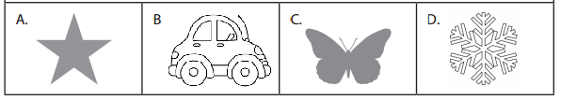

1. ¿Cuántos ejes de simetría tiene la siguiente figura?
2. Ningún eje de simetría
3. Un eje de simetría
4. Dos ejes de simetría
5. Cuatro ejes de simetría
6. ¿En cuál de las siguientes alternativas se representa correctamente la simetría respecto de los dos ejes diagonales de simetría marcados?

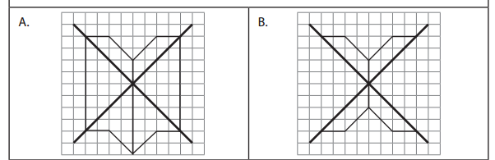

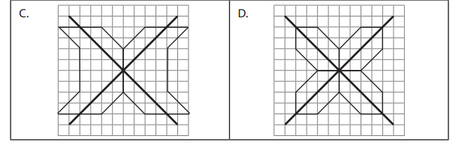

Observa el siguiente gráfico y responde las preguntas 4, 5 y 6.

1. ¿Cuál es el total de vehículos de juguetes de la tienda?

a) 450 c) 500

b) 900 d) 950

1. ¿Cuántas muñecas más que osos de peluches hay?

a) 50 c) 100

b) 150 d) 200

1. ¿Cuál es el total de juguetes de la tienda?

a) 2 000 c) 2 150

b) 2 200 d) 2 350

Observa el siguiente gráfico.

1. ¿Cuántas entradas se vendieron **más** el viernes que el lunes?
2. 25 entradas c) 35 entradas
3. 10 entradas d) 15 entradas
4. Después del viernes, aún quedaban 25 entradas por vender.

¿Cuál era el número de entradas al principio?

1. 185 c) 195
2. 210 d) 235

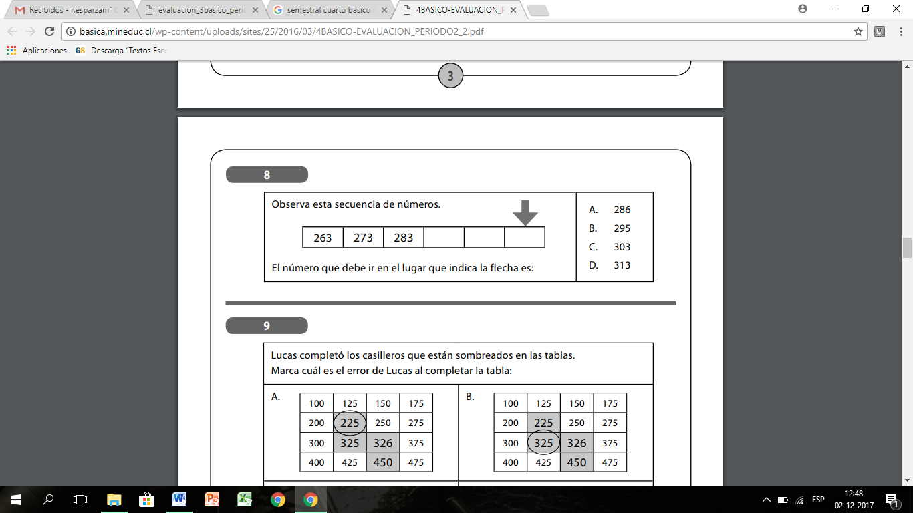

1. Hay 9 filas de sillas. Hay 150 sillas en cada fila. ¿Cuál de las siguientes opciones permite saber el número total de sillas?}
   1. 150 : 9
   2. 150 – 9
   3. 150 x 9
   4. 150 + 9
2. Una caja de leche cuesta $648. ¿Cuánto cuestan 10 cajas de leche del mismo precio?
   1. $648
   2. $6048
   3. $6480
   4. 64810
3. Si el dividendo es 37, el cociente es 5 y el resto es 2. ¿Cuál es el divisor?
   1. 185
   2. 187
   3. 183
   4. 44
4. ¿Cuál de las siguientes alternativas es la más cercana al largo del lápiz del siguiente dibujo?

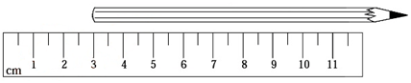

* 1. 9 cm
  2. 10,5 cm
  3. 12 cm
  4. 13,5 cm

1. Daniel recorrió 28 km en bicicleta, 6 km en bote, 3 km trotando y 9 km caminando, para llegar a la isla de Cannes. ¿Cuál es el total del recorrido que hizo si fue y volvió de Cannes?
   1. 92 km.
   2. 34 km.
   3. 37 km.
   4. 46 km.
2. Bruno puede saltar 1 metro y 9 centímetros. ¿Cuántos centímetros son?
   1. 19 centímetros.
   2. 109 centímetros.
   3. 190 centímetros.
   4. 1.009 centímetros.
3. ¿Cuál es el largo de esta ampolleta medida al centímetro más cercano?

|  |
| --- |
|  |

* 1. 7 centímetros
  2. 8 centímetros
  3. 9 centímetros
  4. 10 centímetros